Každé čtvrté dítě má nadváhu a každé čtvrté je vozeno do školy. Za měsíc startuje akce Pěšky do školy.
Šestý ročník akce Pěšky do školy, v jejímž rámci se jednotliví školáci i celé třídy vydávají do lavic “po svých” startuje už za měsíc. 16. září začíná Evropský týden mobility s tématem „Lepší dostupnost“, který poukazuje na touhu jednotlivců po celé Evropě znovu navázat vzájemné kontakty po několika měsících izolace, omezení a limitů. Nedostatek pohybu, obezita i roztěkaná pozornost jsou stále častějším problémem dětí všech věkových skupin, a právě chůze může být pro problémy dnešních dětí lékem.
Tisková zpráva organizace Pěšky městem, z. s. z 18. 8. 2022.
Světová zdravotnická organizace pro děti ve školním věku doporučuje minimálně hodinu pohybu denně, to však v České republice splňuje jen 20 % dětí. Děti mají nedostatek pohybu, každé čtvrté dítě ve školním věku trpí nadváhou, každé sedmé dokonce obezitou. Počet dětí, které každodenně cestují autem, rok od roku stoupá. Zatímco dnešní třicátníci jezdívali do školy autem jen výjimečně, dnes se dopravuje do školy autem průměrně čtvrtina dětí.

Přední dětský obezitolog MUDr. Zlatko Marinov doporučuje minimálně desetiminutovou procházku před začátkem vyučování. Svalová aktivita totiž doslova rozhýbá mozková centra. „Dnešní generaci rodičů doporučuji především, aby s dětmi chodili. Lidé se totiž už odpradávna učívali v pohybu. Pravidelná cesta pěšky do školy je pro dítě ideální mozkovou rozcvičkou. Aby mohly děti ve škole a během vyučování podávat dostatečný a věku přiměřený výkon, potřebují funkční aktivitu centrálního nervového systému. Základní podmínkou je ranní snídaně, která dítěti dodá dostatek energie, a následná fyzická aktivita.“ Doplňuje jej i specialistka na zdravotní prevenci a výživu Margit Slimáková: „Chůze do školy je šance se hýbat, dýchat čerstvý vzduch, otužovat své tělo a takto i podporovat svou obranyschopnost, snižovat riziko jakékoliv nemoci a infekce.“

Děti, které přijdou do školy pěšky, se lépe soustředí na vyučování. Cesta do školy je navíc prvním krokem z rodinného prostředí do samostatného života. Pokud ji děti nebudou trávit jen jako pasivní cestující na zadním sedadle automobilu, ale přijmou ji jako svůj osobní úkol, získají důležité kompetence, jako je smysl pro odpovědnost, samostatnost a dodržování pravidel.

Ambasadorkami letošního ročníku akce jsou herečka Lenka Krobotová a sjezdová lyžařka a zakladatelka kliniky celostní terapie a sportu VO2MAX Šárka Strachová “Pohyb je pro naše tělo přirozený a děti jej pro správný a zdravý vývoj potřebují více než kdokoliv jiný, když si během dětství stavějí základy pro celý nadcházející život,” komentuje mistryně světa v alpském lyžování z roku 2007.

Přihlaste se do výzvy Pěšky do školy
Školy, třídy i rodičovské týmy se mohou přidat k akci Pěšky do školy, která se koná v září v rámci Evropského týdne mobility (16. - 22. 9.). Bližší informace i možnost zaregistrovat se do výzvy naleznete na www.peskydoskoly.cz.

Odkazy a zdroje:
- Pěšky do školy
- Evropský týden mobility
- Bezpečné cesty do školy - data o dopravě dětí do školy
- Caterpillar Research, Výzkumný program výskytu dětské nadváhy a obezity v ČR

Kontakty:
Michaela Klofcová – PR a komunikace michaela.klofcova@peskymestem.cz, +420 737 713 004
Marie Čiverná – koordinátorka akce Pěšky do školy
marie.civerna@peskymestem.cz, +420 775 065 435

Pro aktuální informace sledujte náš web www.peskymestem.cz a sociální sítě.

Organizace Pěšky městem (peskymestem.cz) zlepšuje podmínky chodců, zapojuje veřejnost do proměny města a propaguje chůzi jako nejlepší způsob dopravy na krátkou vzdálenost. Má za sebou desítky projektů zaměřených na rozvoj pěší dopravy a na ochranu chodců – zejména dětí na cestách do škol a školek. Díky těmto projektům v Praze proběhlo víc než 100 stavebních úprav. Ty zlepšily životní prostředí a každodenní situaci chodců.
Děkujeme všem partnerům, kteří nám letos pomáhají s projektem Pěšky do školy. Hlavními partnery projektu Pěšky do školy 2022 jsou společnosti Lidl Česká republika a MMCité.

Finanční podpora
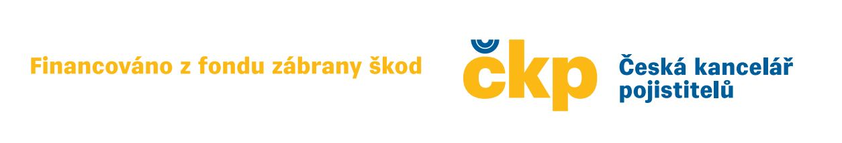
Fond zábrany škod je zřízen zákonem č. 168/1999 Sb., a věcně ho spravuje Česká kancelář pojistitelů, profesní organizace pojišťoven, které jsou oprávněny na území České republiky provozovat pojištění odpovědnosti za škodu způsobenou provozem vozidla (povinné ručení). Tyto pojišťovny do fondu zábrany škod odvádí ročně 3 % z přijatého pojistného z pojištění odpovědnosti z provozu vozidla. Prostředky z fondu jsou rozdělovány mezi základní složky IZS, tedy hasiče, policisty a záchranáře, ostatní složky IZS a subjekty realizující projekty vedoucí ke zvýšení bezpečnosti na silnicích a programy prevence v oblasti škod z provozu vozidel. Více informací: www.fondzabranyskod.cz.

Partneři výzvy
